《安全评价报告信息公布表》
机构名称 | 重庆市安全生产科学研究有限公司 |  |  |  |  | 资质证号 |  |  |  | APJ-（渝）-001
委托单位 | 中石油西南油气田分公司川中油气矿
项目名称 | 磨溪气田嘉二气藏整体复产工程安全预评价报告
项目类别 | ☑预评价 □现状评价 □验收评价 □其他
所属业务类别 |  | 陆地石油和天然气开采业
安全评价过程控制情况
安全评价项目管理 | 项目组组长 |  |  |  | 技术负责人 |  |  |  |  |  | 过程控制负责人
安全评价项目管理 | 张郑平 |  |  |  | 陈美宝 |  |  |  |  |  | 冯浩
编制过程 | 报告编制人 |  |  | 报告提交日期 |  |  |  | 报告审核人 |  |  |  | 报告审批人
编制过程 | 张郑平 |  |  | 2023.3 |  |  |  | 黄安勇 |  |  |  | 徐茂
姓 名 | 认定专业 |  | 安全评价师从业识别卡/证书编号 |  |  |  |  | 注册安全工程师  注册证号 |  |  |  |  | 是否专职
雷 楠 | 储运 |  | S011053000110193002251 |  |  |  |  | -- |  |  |  |  | 是
罗刚 | 安全 |  | S011053000110192002961 |  |  |  |  | 55210262939 |  |  |  |  | 是
赵紫微 | 机械 |  | S011053000110202001889 |  |  |  |  | -- |  |  |  |  | 是
高创波 | 采油 |  | S011053000110202001824 |  |  |  |  | -- |  |  |  |  | 是
闫云光 | 电气 |  | S011053000110192002943 |  |  |  |  | 55210262938 |  |  |  |  | 是
张郑平 | 电气 |  | S011053000110192003137 |  |  |  |  | 55220291726 |  |  |  |  | 是
黄安勇 | 安全 |  | S011053000110192003183 |  |  |  |  | 552002341140 |  |  |  |  | 是
陈美宝 | 储运 |  | 1500000000100116 |  |  |  |  | 55090076429 |  |  |  |  | 是
冯皓 | 机械 |  | S011053000110201000802 |  |  |  |  | 55130140330 |  |  |  |  | 是
项目简介 | 川中油气矿磨溪气田嘉二气藏整体复产工程（以下简称：本工程）主要包括以下内容：  - 站场：对复产各井已建流程进行相应工艺流程改造，本次复产井涉及7座（磨36井、磨005-H3井、磨152H井、磨005-H15井、磨150井、磨005-H10井、磨39井），与7座复产井连接的相关井站改造4座（1号站、磨144井、磨5井、磨004-H2井）。复产规模16.4×104m3/d。  - 线路：新建磨39井~磨5井集气管线1条，设计压力6.3MPa，管径为DN80，壁厚5.6mm，长度4.2km，设计规模10×104m3/d，材质：L245NS钢管。  - 上述工程配套自控、通信、防腐、电气、给排水、消防等辅助生产设施和公用工程。  C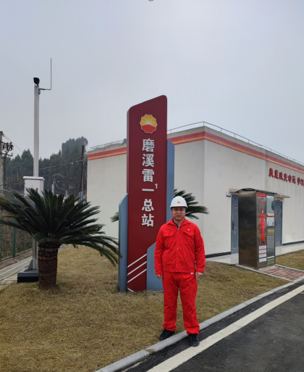
现场开展工作情况 | 勘验人员 |  | 勘验时间 |  |  |  | 勘验任务 |  | 勘验中的问题
现场开展工作情况 | 张郑平 |  | 2023.3.7 |  |  |  | 报告编制 |  | 无

